[question 1]

Uma questão exemplo, usando texto *em itálico* e **em negrito**. Você pode usar sobrescrito como em 102 e subscrito como em Ax.

Esta questão inclui uma tabela simples:

|  |  |  |
| --- | --- | --- |
| **Coluna 1** | **Coluna 2** | **Coluna 3** |
| Valor a | Valor b | Valor c |
| Valor d | Valor e | Valor f |

Qual das seguintes é a alternativa correta?

[alternatives]

- texto para alternativa 1

- texto para alternativa 2

- texto para alternativa 3

+ texto para alternativa 4 (esta é a correta!)

- texto para alternativa 5

[question 2]

Esta questão inclui uma imagem:

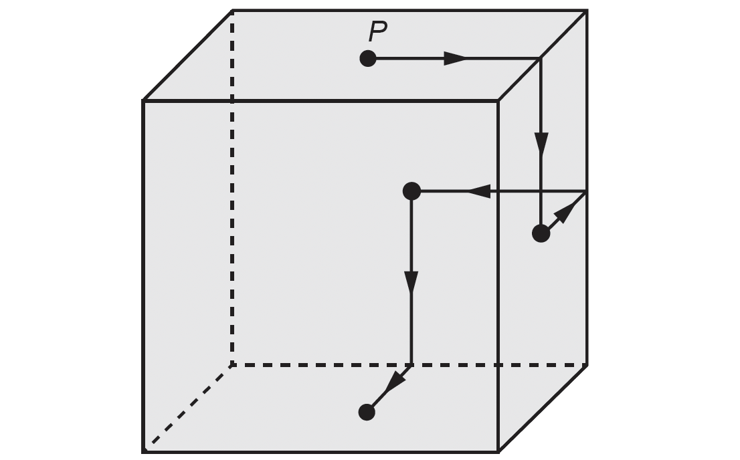

Note que as imagens são impressas de modo a preencher toda a coluna, mantendo a proporção original. Portanto, se você deseja que a imagem seja impressa em tamanho menor, adicione espaço em branco nos lados da imagem:



Considerando as imagens, qual a alternativa correta?

[alternatives]

- Alternativa 1

+ Alternativa 2

- Alternativa 3

- Alternativa 4

- Alternativa 5

[question 3]

<title>Este é um título centralizado</title>

<indent>Este é um parágrafo indentado

Ele pode ser usado para poesia

E esta é a forma como uma linha bem longa é diagramada num parágrafo indentado.

</indent>

<title2>Este é um título justificado à esquerda</title2>

<boxed> Este é um parágrafo em quadro. Ele pode ser usado para mostrar dicas ou para chamar atenção.

</boxed>

<noindent/>Qual a hora ideal para ler poesia? As alternativas serão mostradas em duas colunas, pois é especificada a etiqueta "[alternatives2]".

[alternatives2]

+ Qualquer hora

- De manhã

- Ao meio-dia

- Ao pôr do sol

- À noite

[question 4]

Esta questão utiliza imagens nas alternativas.

Qual a alternativa correta?

[alternatives2]

- 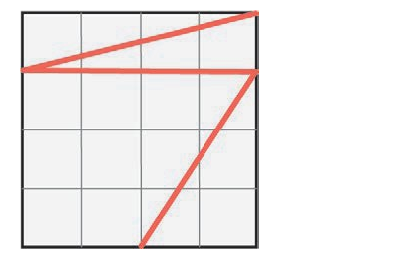

- 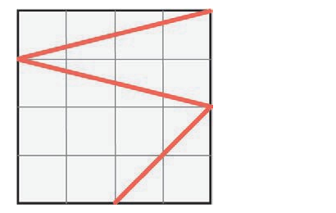

- 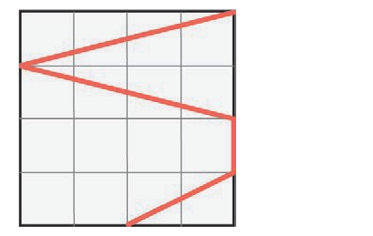

-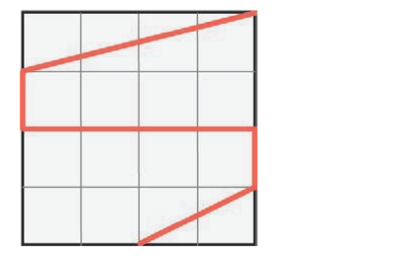

+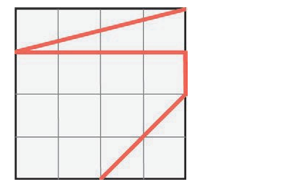

[question 5]

Esta questão utiliza algumas expressões matemáticas: <expr height="90%">2\pi\sqrt{3}</expr> e <expr height="240%">\frac{2\pi\sqrt{3}}{a^2}</expr>.

Qual a alternativa correta?

[alternatives2]

- <expr height="240%">\frac{2\pi\sqrt{3}}{a^2}</expr>

- <expr height="240%">\frac{x_{2} + y_{1}^{2} }{a^2}</expr>

+ <expr height="240%">\frac{\sqrt{2\pi}}{a^2} + x^{2}</expr>

- <expr height="210%">\frac{5}{32}</expr>

- <expr height="90%">\sqrt{3a^{x}}</expr>